Sinova věta
1)
2)
3)
Jak daleko je od druhého konce?
4)
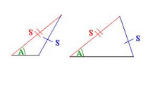
5)
α=59°, a = 13, b =14

